ウクライナ国境避難民支援リポート vol.1
ミラノ賛美教会牧師 内村伸之

ロシアによるウクライナ侵攻がはじまり、三週間後にルーマニアの川井勝太郎宣教師とともにウクライナ国境での避難民支援と視察を行い、その後、再び4月にミラノ賛美教会から派遣され、物資と献金を携えウクライナ国内の教会支援にあたりました。そのような現場で神から見せられたことを、今月と来月の二号に分けて皆さんにお届けしたいと思います。
2月24日にロシアによるウクライナ侵攻がはじまり、3月11日から16日までルーマニアに渡り、ルーマニアの川井宣教師のアテンドを頂き、共にウクライナの国境支援の状況と避難民を受け入れている教会の視察と支援を行いました。
私は基本的に、国際紛争地帯での避難民支援は災害支援のプロの現場と考えています。ですが今回は未曾有の事態であり、国境に溢れかえる避難民達を愛し、具体的な支援にあたっているキリスト教会の働きや必要を知り、それらの教会を後方支援するよう祈りの中で示されました。
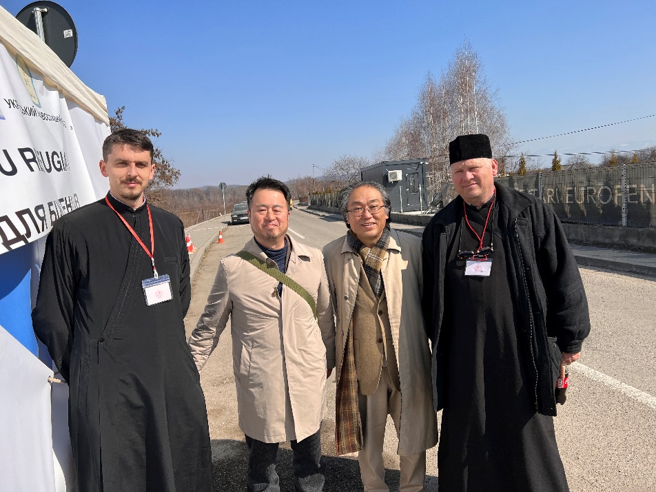
＊ウクライナ国境にて、正教会の聖職者と共に

まずイタリア・ミラノから空路でルーマニアのクルージュナポカへ渡り、そこで川井宣教師と合流し、そこから車で５時間かかるウクライナの国境を目指しました。
国境の町スチャバではルーマニア教会の伝道師であるクリパさんのお宅に二泊させて頂き、ウクライナ国内に残されている教会の窮状や必要を伺いました。彼は自分でトラックを借り、現地で必要な食材や日用品などを手配し、ウクライナ国内の教会に届け続けています。
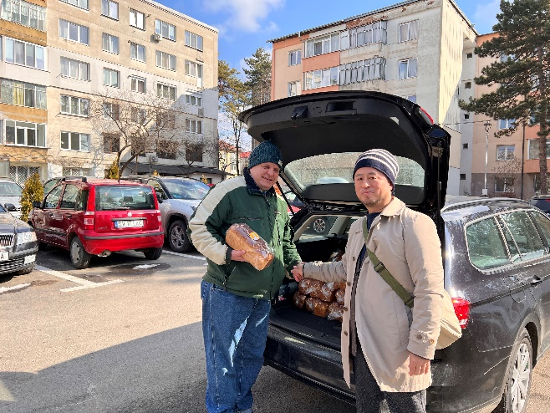
＊写真左がクリパさん

日曜日にはウクライナ国境のカラフィンデシュティという、避難民を教会堂で受け入れているルーマニアのバプテスト教会の礼拝に参席し、川井宣教師が通訳をしてくださりメッセージを取り次がせていただきました。礼拝の中で、ウクライナから避難しておられる二人のクリスチャンが証しをしてくださりました。
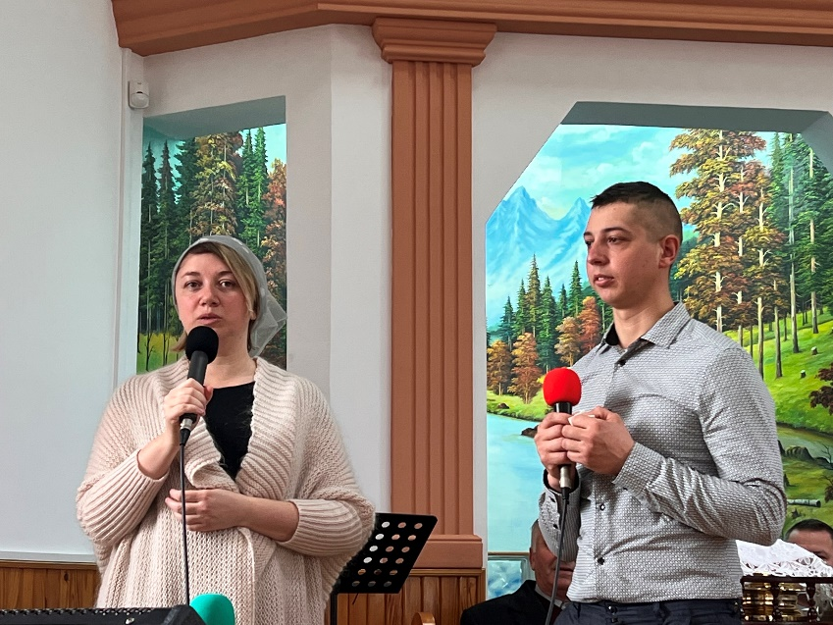
＊マリアさん(左) ＊アンドレイさん(右)
マリアさん(写真左)はキエフから3日間かけて自転車をこいで国境を脱出しました。途中二晩を過ごし、夜中にミサイルの砲撃を受けたそうです。しかしこうして人々に受け入れられたことを感謝していると礼拝の中で語っておられました。
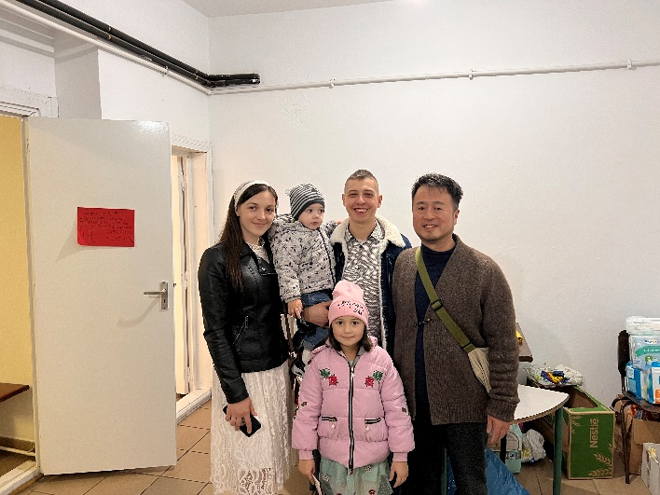
＊アンドレイファミリーと
アンドレイ・ファミリーはウクライナ人ですが、話す言葉はロシア語です。彼はモスクワに3年間出稼ぎ労働をしてウクライナに家を買いました。しかし今回の侵攻でそれらすべてを失ってしまい「これまでの人生は一体何だったのだろう。」と絶望をしましたが、後に祈りの中で神に語られ「こうして家族が守られている。だから神様のことを旅しながら証していきたい。」と語っていました。
最後に、シゲトゥ・マルマツィエイという国境の町に移動しました。そこでは国境の橋を渡ってくる避難民を多く目にしました。その中には親が国に残り、たった一人で泣きながら橋を渡ってくる子供もいます。ユニセフの統計によると、一人で国を出された子供は500人を超えています。写真のように、高齢の母親を乗せた車椅子を押しながら、国境を越えてきた母娘の姿も、心に強く残っています。
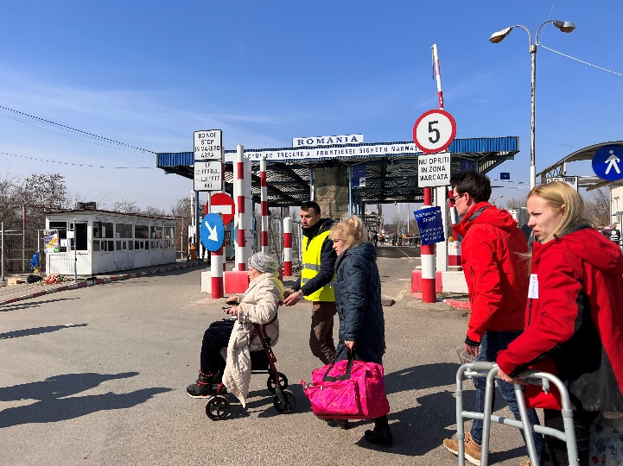
＊高齢の母親と車椅子を押して避難してきた母子

私はジャーナリストではないので、現地では本当に辛い光景にはカメラを向けられませんでした。原稿執筆時点では、国民の4人に1人は難民になっているのですが、4分の3は国内に残されています。支援にあたっている教会メンバーやボランティアスタッフにも疲労が見られます。次号では、ウクライナ国内での教会を通した難民支援についてお届けします。お祈りに覚えていただければ幸いです。

